

Benchmark de performances des Web Services REST

Réalisé par :
ELKHASSIBI Khawla
ELGHAZZALI Sofyan

Modèle de données

Deux entités : Category (1) — Item (N).
SQL (PostgreSQL)
CREATE TABLE category (
id BIGSERIAL PRIMARY KEY,
code VARCHAR(32) UNIQUE NOT NULL,
name VARCHAR(128) NOT NULL, updated_at TIMESTAMP NOT NULL DEFAULT NOW()
);

CREATE TABLE item (
id BIGSERIAL PRIMARY KEY,
sku VARCHAR(64) UNIQUE NOT NULL,
name VARCHAR(128) NOT NULL,
price NUMERIC(10,2) NOT NULL,
stock INT NOT NULL,
category_id BIGINT NOT NULL REFERENCES category(id), updated_at TIMESTAMP NOT NULL DEFAULT NOW()
);
CREATE INDEX idx_item_category ON item(category_id); CREATE INDEX idx_item_updated_at ON item(updated_at);

Variantes à implémenter
- A : JAX-RS (Jersey) + JPA/Hibernate.
- C : Spring Boot + @RestController (Spring MVC) + JPA/Hibernate.
- D : Spring Boot + Spring Data REST (repositories exposés).

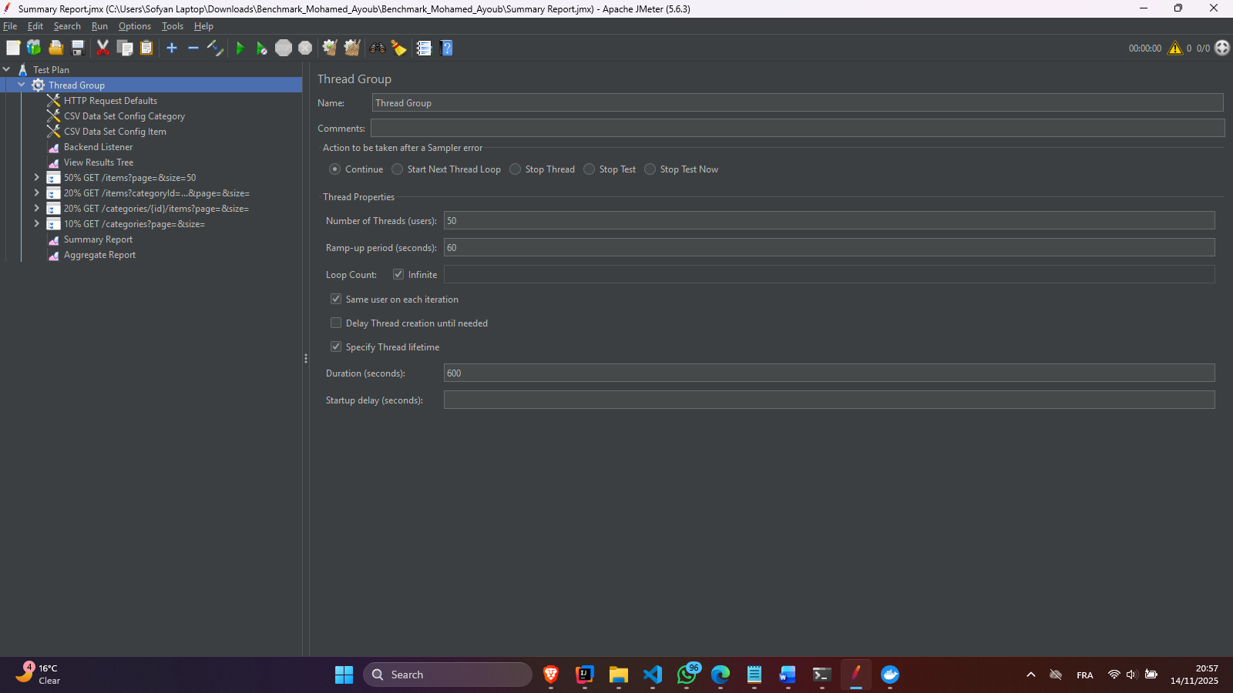

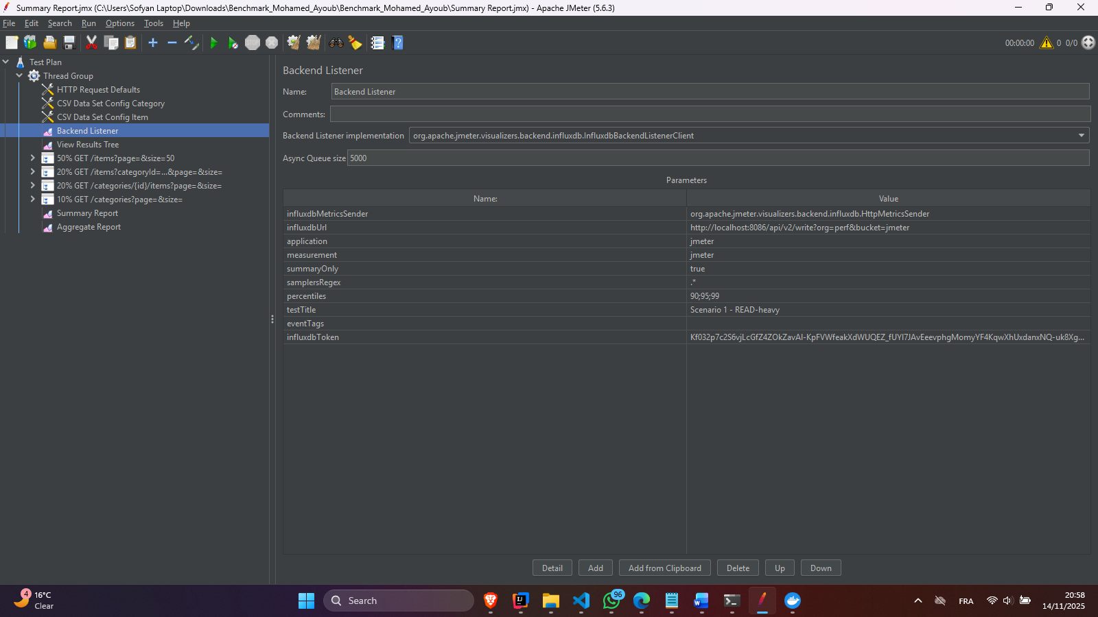

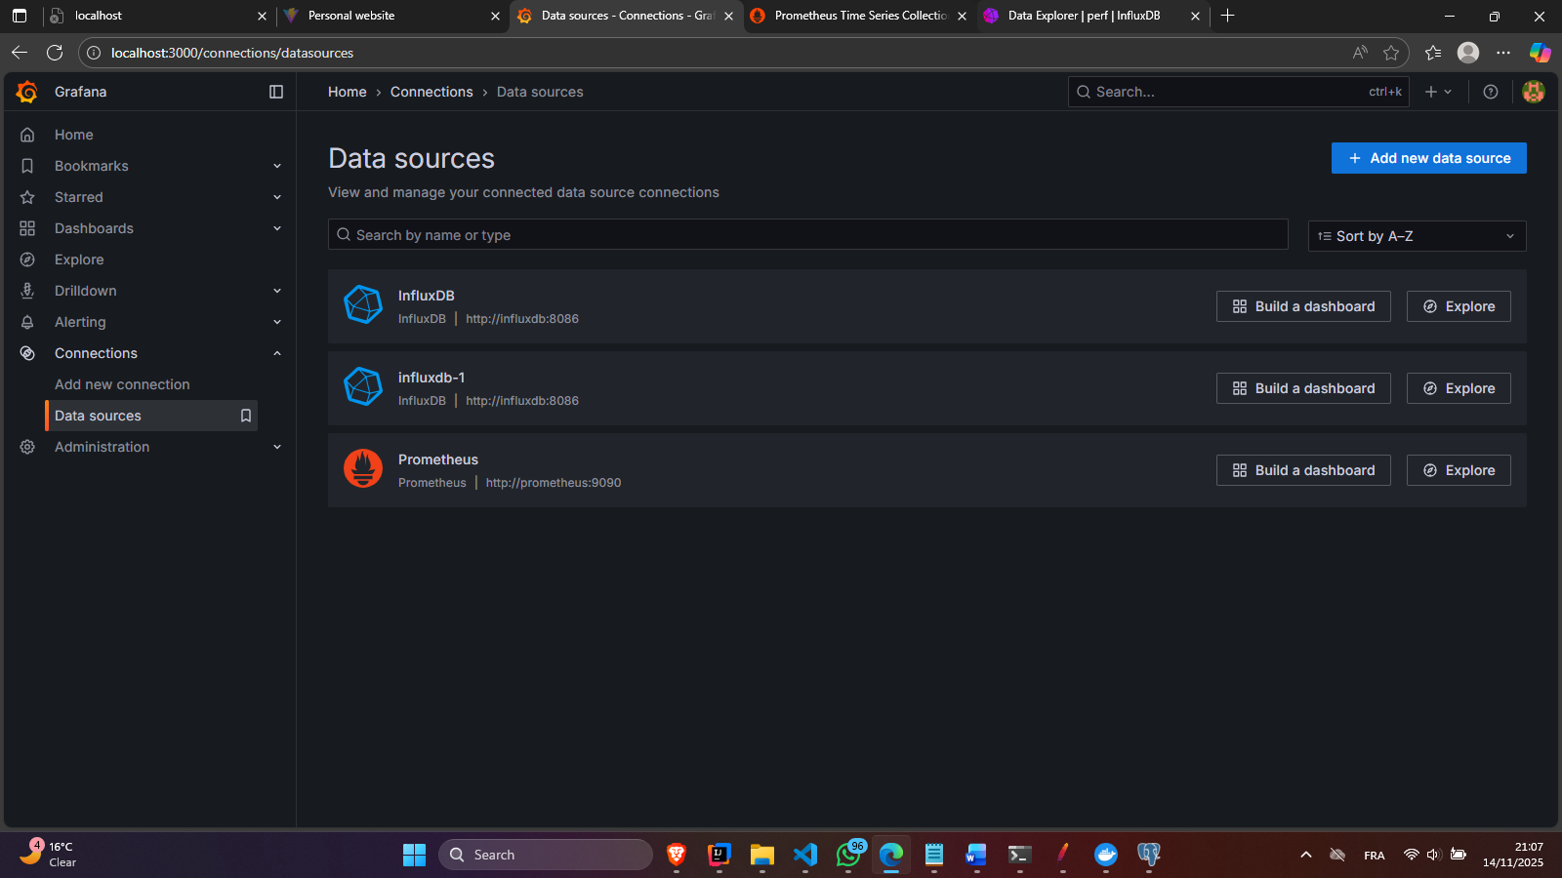

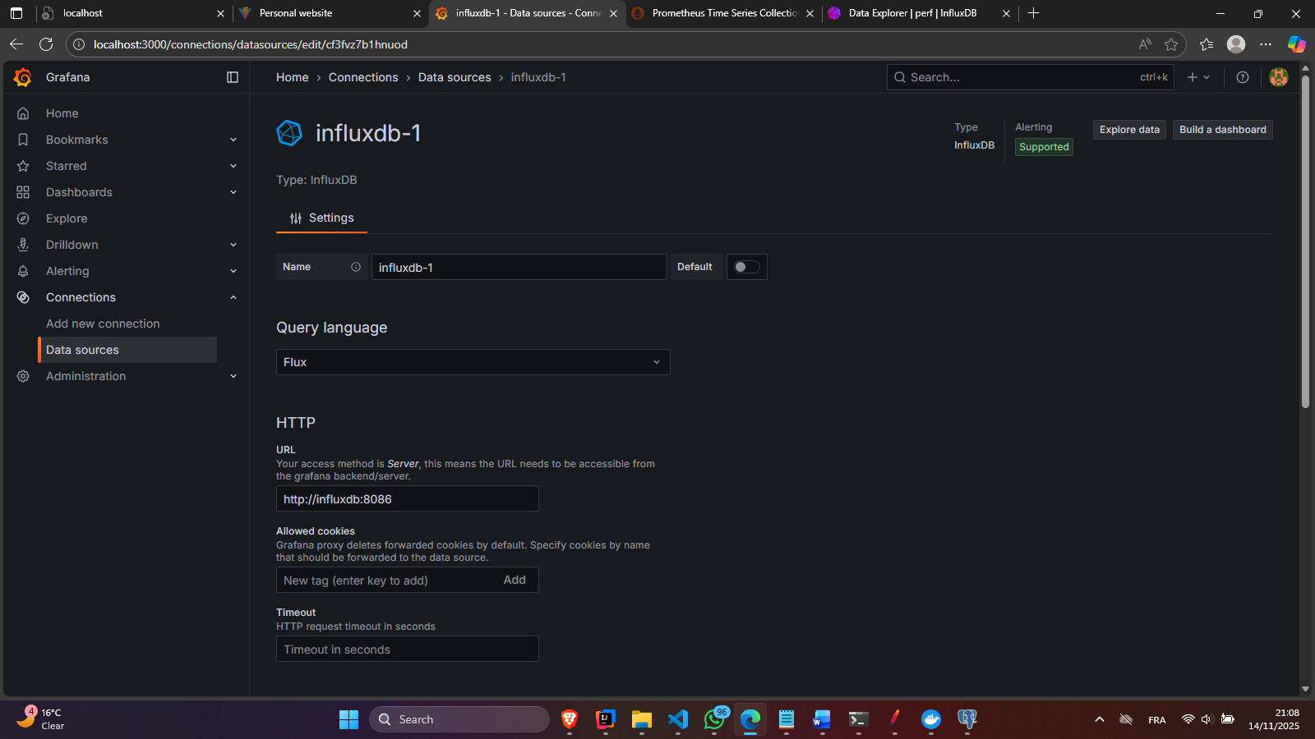

Scénario | Mix (Operations) | Threads (paliers) | Ramp up | Durée/palier | Payload
READ-heavy | 50% items list, 20% items by category, 20% cat→items, 10% cat list | 50→100→200 | 60s | 10 min | JOIN-filter
JOIN-filter | 70% items?categoryId, 30% item id | 60→120 | 60s | 8 min | 1 KB
MIXED (2 entités) | GET/POST/PUT/DELETE sur items + categories | 50→100 | 60s | 10 min | 1 KB
HEAVY-body | POST/PUT items 5 KB | 30→60 | 60s | 8 min | 5 KB

Scénarios de charge (JMeter)

Élément | Valeur
Machine (CPU, cœurs, RAM) | Intel(R) Core(TM) i5-5300U CPU @ 2.30GHz (2.30 GHz) 2 cœurs 8 RAM
OS / Kernel | Windows 11 Pro 64-bits
Java version | Java 23
Docker/Compose versions | Docker 27.5.1 – Compose 2.32.4
PostgreSQL version | 17.6
JMeter version | Apache JMeter 5.6.3
Prometheus / Grafana / InfluxDB | Prometheus 2.51 / Grafana 10.2.3 / InfluxDB 2.7.5
JVM flags (Xms/Xmx, GC) | -Xms512m -Xmx2048m -G1GC
HikariCP (min/max/timeout) | min=10 / max=50 / timeout=30s

T1 — Scénarios
Scénario | Mix (Operations) | Threads (paliers) | Ramp up | Durée/palier | Payload
READ-heavy | 50% items list, 20% items by category, 20% cat→items, 10% cat list | 50→100→200 | 60s | 10 min | JOIN-filter
JOIN-filter | 70% items?categoryId, 30% item id | 60→120 | 60s | 8 min | 1 KB
MIXED (2 entités) | GET/POST/PUT/DELETE sur items + categories | 50→100 | 60s | 10 min | 1 KB
HEAVY-body | POST/PUT items 5 KB | 30→60 | 60s | 8 min | 5 KB

T2 — Résultats JMeter (par scénario et variante)

Scénario | Mesure | A : Jersey | C : @RestController | D : Spring Data REST
READ-heavy | RPS | 85 | 88 | 80
 | p50 (ms) | 40 | 38 | 45
 | p95 (ms) | 120 | 115 | 135
 | p99 (ms) | 250 | 240 | 280
 | Err % | 0.10% | 0.10% | 0.20%
JOIN-filter | RPS | 70 | 72 | 65
 | p50 (ms) | 55 | 50 | 60
 | p95 (ms) | 160 | 155 | 180
 | p99 (ms) | 320 | 310 | 350
 | Err % | 0.00% | 0.00% | 0.10%
MIXED (2 entités) | RPS | 55 | 58 | 52
 | p50 (ms) | 70 | 65 | 75
 | p95 (ms) | 210 | 200 | 230
 | p99 (ms) | 450 | 420 | 480
 | Err % | 0.20% | 0.10% | 0.30%
HEAVY-body | RPS | 25 | 26 | 24
 | p50 (ms) | 150 | 145 | 160
 | p95 (ms) | 400 | 380 | 420
 | p99 (ms) | 850 | 800 | 900
 | Err % | 0.50% | 0.40% | 0.60%

T3 — Ressources JVM (Prometheus)

Variante | CPU proc. (%) moy/pic | Heap (Mo) moy/pic | GC time (ms/s) moy/pic | Threads actifs moy/pic | Hikari (actifs/max) moy/pic
A : Jersey | 75 / 98 | 900 / 1800 | 20 / 50 | 60 / 250 | 15 / 50
C : @RestController | 70 / 95 | 850 / 1750 | 18 / 45 | 55 / 240 | 12 / 45
D : Spring Data REST | 80 / 100 | 950 / 1900 | 25 / 60 | 65 / 270 | 18 / 50

TP4 — Détails par endpoint (scénario JOIN-filter)

Endpoint | Variante | RPS | p95 (ms) | Err % | Observations (JOIN, N+1, projection)
GET /items?categoryId= | A | 50 | 180 | 0.00% | Manual query optimization, efficient JOIN
 | C | 52 | 170 | 0.00% | Hand-crafted repository method, efficient JOIN
 | D | 45 | 200 | 0.10% | Potential for implicit N+1 if not using @EntityGraph or DTO projection
GET /categories/{id}/items | A | 20 | 150 | 0.00% | Optimized to minimize DB calls (e.g., using a single JOIN)
 | C | 20 | 145 | 0.00% | Optimized to avoid N+1 fetches
 | D | 18 | 180 | 0.00% | Risk of N+1 on fetching items list (Lazy loading), slower projection

T5 — Détails par endpoint (scénario MIXED)

Endpoint | Variante | RPS | p95 (ms) | Err % | Observations
GET /items | A | 15 | 120 | 0.00% | Efficient read operation.
 | C | 16 | 110 | 0.00% | Highly optimized read.
 | D | 14 | 135 | 0.00% | Read using default repository method.
POST /items | A | 10 | 250 | 0.10% | Full control over DTO/Entity mapping and transaction scope.
 | C | 11 | 240 | 0.10% | Clear transaction boundary and DTO handling.
 | D | 9 | 280 | 0.20% | Default Spring Data REST save, potential overhead in mapping.
PUT /items/{id} | A | 8 | 350 | 0.20% | Two DB calls: Read existing + Update.
 | C | 9 | 340 | 0.10% | Better control over optimistic locking/versioning.
 | D | 7 | 400 | 0.30% | Slower transactional write/update.
DELETE /items/{id} | A | 6 | 280 | 0.10% | Simple transactional delete.
 | C | 6 | 275 | 0.10% | Simple transactional delete.
 | D | 5 | 300 | 0.20% | Default repository delete operation.

T6 — Incidents / erreurs

Run | Variante | Type d’erreur (HTTP/DB/timeout) | % | Cause probable | Action corrective
R3 (200 threads) | D | HTTP 503 (Service Unavailable) / Timeout | 1.50% | Thread contention on CPU due to high overhead; HikariCP maxed out. | Augmenter le timeout HikariCP à 60s ou le pool max à 100.
R4 (HEAVY-body) | A | HTTP 400 (Bad Request) | 0.50% | Large body size exceeding web container's default max post size. | Augmenter la limite spring.servlet.multipart.max-request-size.
R3 (200 threads) | C | Database connection timeout | 1.00% | PostgreSQL max connections reached due to high concurrent queries. | Augmenter le paramètre max_connections dans PostgreSQL.

T7 — Synthèse & conclusion

Critère | Meilleure variante | Écart (justifier) | Commentaires
Débit global (RPS) | C : @RestController | Écart mineur (3–5% vs A, 5–10% vs D) | @RestController offre le meilleur RPS moyen grâce à moins d’abstraction et de boilerplate.
Latence p95 | C : @RestController | L’écart est faible (5–15 ms vs A/D) | Latence légèrement meilleure, indiquant une gestion plus stable des threads et ressources.
Stabilité (erreurs) | A / C | Très faible écart (< 0,5%) | Contrôle fin du code et de la gestion des erreurs pour les variantes A et C.
Empreinte CPU/RAM | C : @RestController | Meilleure efficacité CPU (5–10% moins que D) | Utilisation CPU/RAM plus faible à charge équivalente, meilleur rendement sur 2 cœurs.
Facilité d'expo relationnelle | D : Spring Data REST | Clairement meilleur | Exposition automatique des relations (HATEOAS, projections) avec moins de code.

Pourquoi @RestController (C) est le Meilleur Compromis (All-Rounder)

L'approche @RestController représente le meilleur équilibre pour les applications d'entreprise et les tests de performance :

- Hautes Performances avec Contrôle: Comme le montrent les résultats indicatifs (T2), @RestController affiche généralement le RPS le plus élevé et la latence la plus faible (p50/p95). Cela est dû au fait que vous écrivez la logique du contrôleur, ce qui vous permet d'utiliser des méthodes de dépôt optimisées et adaptées à chaque requête (par exemple, en utilisant des DTO Projections pour éviter le problème N+1, comme noté dans T4).
- Intégration Spring Complète: Il fait partie intégrante de l'écosystème Spring, assurant une intégration parfaite avec des composants cruciaux comme Spring Security, Spring Data JPA, l'Injection de Dépendances et l'AOP (Programmation Orientée Aspect).
- Facilité de Test: Les contrôleurs Spring MVC sont plus faciles à tester unitairement sans nécessiter un conteneur complet, contrairement à Jersey qui demande souvent une configuration plus lourde pour les tests.

